POSKUŠAJ PREBRATI!

SIR MIR TIR ARA
ROKA RAMA MARA TARA
KRAVA TRAVA KLAVIR
MOTOR MARKO ROMAN
KITARA NARAVA ROKAVICA

BERI S SLIČICAMI.

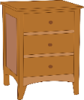
SANJA IN ROMANA IMATA AKVARIJ.
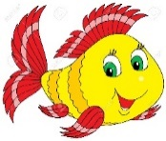
AKVARIJ JE NA . V NJEM JE VELIKA .
TRAVA V AKVARIJU JE .

DOPOLNI POVEDI Z USTREZNO BESEDO IN PREPIŠI V ZVEZEK.  VODA V MORJU JE ____________.  IZ MORSKE VODE DOBIMO ____________.  SOL DODAMO ____________. | HRANI  SOL  SLANA

